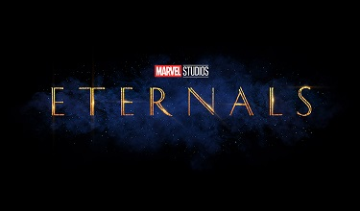

TANITIM

M
arvel Stüdyoları, Marvel Sinematik Evreni’nin 25. film olan “Eternals” ile ekranda daha önce hiç görülmemiş 10 Süper Kahramanı tanıtan yepyeni bir macera sunuyor.

"Eternals", insanlığın doğuşundan beri dünyayı koruyan, yıldızların ötesinden bir grup kahramanın hikayesidir. Deviant olarak adlandırılan, uzun süre önce tarihe karıştığı düşünülen yaratıklar gizemli bir şekilde geri döndüklerinde, Eternal'lar insanlığı bir kez daha savunmak için yeniden bir araya gelmek zorunda kalırlar.
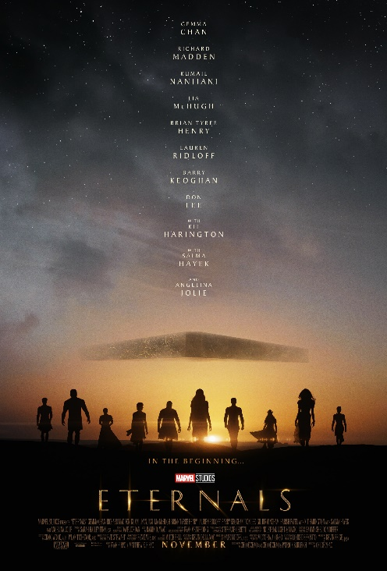
Marvel Stüdyoları'nın “Eternals” kadrosunda, Gemma Chan (Marvel Stüdyoları'ndan “Kaptan Marvel,” “Crazy Rich Asians”), Richard Madden (“Rocketman,” “The Bodyguard”), Kumail Nanjiani (“Silikon Vadisi,” “The Big Sick”) , Lia McHugh (“Mürit”), Brian Tyree Henry (“Atlanta,” “Widows”), Lauren Ridloff (“The Walking Dead,” “Wonderstruck”), Barry Keoghan (“American Animals,” “Dunkirk”), Don Lee (Ma Dong-Seok) (“The Gangster, The Cop, The Devil,” “Train to Busan”), ”) Kit Harington (“Game of Thrones,” “Barut”), Salma Hayek (“Like a Boss,” “The Hitman's Wife's Bodyguard”) ve Oscar ödüllü Angelina Jolie (“These Who Wish Me Dead,” “Malefiz”) yer alıyor.

Filmin yapımcılığını Kevin Feige ve Nate Moore üstlenirken, yönetmenliğini bu yılki en iyi yönetmen Oscar'ını “Nomadland" filmiyle kazanan Chloé Zhao, baş yapımcılığını ise Louis d'Esposito, Victoria Alonso ve Kevin de la Noy üstleniyor. Senaryo, Chloé Zhao ve Chloé Zhao & Patrick Burleigh ve Ryan Firpo & Kaz Firpo tarafından, Ryan Firpo & Kaz Firpo'nun senaryosundan alındı.

Yönetmen Zhao'nun yaratıcı ekibinde; görüntü yönetmeni Ben Davis (Marvel Stüdyoları'ndan “Kaptan Marvel,” “Doctor Strange”), yapım tasarımcısı Eve Stewart (“The Danish Girl,” “Sefiller”), kostüm tasarımcısı Sammy Sheldon Differ (Marvel Stüdyoları'ndan “Ant-Man,” “Jurassic World: Fallen Kingdom”), saç ve makyaj tasarımcısı Frances Hannon (“Jurassic World: Fallen Kingdom,” “The Grand Budapest Hotel”), editörler Dylan Tichenor, (“There Will Be Blood,” “Zero Dark Thirty”) ve Craig Wood, (“Malefiz: Kötülüğün Gücü,” Marvel Stüdyoları'ndan “Ant-Man ve Wasp”), görsel efekt uzmanı Stephane Ceretti (Marvel Stüdyoları'ndan “Ant-Man ve Wasp,” “Doctor Strange”), özel efekt yönetmeni Neil Corbould (“Görevimiz Tehlike: Yansımalar,” “Rogue One: Bir Star Wars Hikayesi”) ve besteci Ramin Djawadi (“Game of Thrones,” Marvel Stüdyoları'ndan “Iron Man”) yer alıyor.

Marvel Stüdyoları’nın "Eternals" filmi 5 Kasım’da ABD sinemalarında vizyona giriyor.

ETERNAL'LAR KİMDİR?

Jack Kirby'nin ilk kez 1976'da yayımlanan orijinal “Eternals” Marvel çizgi romanları, film için ilham kaynağı oldu. Hikayeleri, keşfedilmemiş zaman dilimlerini ve çeşitli karakterleri keşfetmek ve Eternal'ların zengin tarihine dalmak için eşsiz bir fırsat sundu.

Eternal’lar, binlerce yıl önce insanlığı Deviant adlı vahşi bir uzaylı ırkından korumak için Dünya'ya uzak gezegen Olympia'dan gelen ölümsüz bir uzaylı ırkıdır. Eternal’lar, ilk olarak Marvel Stüdyoları’nın, "Galaksinin Koruyucuları" filminde, bir anlığına görünen kozmik yaratıcı bir ırk olan Göksel Varlıklar tarafından Deviant tehdidine karşı uyarılmıştı.

Yeryüzündeki Eternal'lar, her bireyde farklı güçlerle kendini gösteren aynı kozmik enerjiyi paylaşan, düşünürler ve savaşçılardan oluşan renkli ve güçlü bir gruptur. Birlikte çalıştıklarında bu güçler birbirini tamamlar. Görevde olmadıklarında, sıradan aileler gibi davranırlar, birbirlerini desteklerler ve ufak çatışmalar yaşarlar.

Hikâye iki zaman diliminde geçer. Hikayelerden biri geçmişte, sıkı bir ekip ve bir aile oldukları dönemde geçmektedir. İkinci hikâye ise günümüzde, ekibin dağılıp insanlar arasında yaşamaktan memnun olduğu bir dönemde geçmektedir. İnsanlığın varlığını bir kez daha tehdit eden Deviant'lar, Eternal'ların farklılıklarını bir kenara bırakıp yeniden bir araya gelmeleri gerektiğini anlamalarını sağlar.

Kevin Feige ile birlikte “Eternals” ın yapımcısı Nate Moore, bu büyüleyici yeni karakterleri MCU'ya sunma kararını anlatıyor. "İzleyicilerin Marvel Evreni’nin daha önce hiç görmedikleri bir köşesini keşfetmelerini istiyoruz. Sağlam bir bilim kurgu filminin yanı sıra insani yönü olan bir mitolojiyi keşfetmelerini istiyoruz. Onlarla bağ kurabileceklerini umduğumuz on kahramanla tanışmalarını istiyoruz.”

YÖNETMEN

Marvel Stüdyoları, her zaman onlara ilham veren, proje için gereken vizyon ve coşkuya sahip film yapımcılarıyla aktif olarak çalışmayı hedeflemektedir. “Eternals” için Oscar ödüllü filmi “Nomadland” ve diğer iki bağımsız filmi “The Rider” ve “Songs My Brothers Taught Me” ile tanınan yetenekli Çinli film yapımcısı Chloé Zhao ile çalışmayı seçtiler.

Moore şöyle açıklıyor, “Chloé, insanları gerçek anlamda yansıtan anları bulmakta usta olduğu gibi bilim kurgu yaparken ve sunarken de aynı derecede hünerli olan nadir bir film yapımcısı. "Eternals"ın oyuncu kadrosuyla çalışmasını görmek bizi çok heyecanlandırdı. MCU filmlerine yürek ve inandırıcılık katan o özel anları yakaladı ve on Eternal'tan her birinin ayrı bir ruha ve varlığa sahip olmasını sağladı Beklenmedik zamanlarda sıradışı mizahı kucaklamaktan korkmuyor, bu da filmin tonunu belli ediyor. Projeye karşı vizyonu ve tutkusu eşsiz.”

Moore ayrıca ekliyor, "Filmin kapsamı birçok film yapımcısı için göz korkutucu olurdu fakat Chloé'nin ayrıntılara bakış açısı ve görsel açıdan sınırları zorlama konusundaki coşkusu birleşince hem doğal mekanlar hem de görseller açısından "Eternals'a kendine has bir hava katmış oldu".

MCU'ya katılmak ve “Eternals” ölçeğinde büyük bir filmin başına geçmek, başından beri bir Marvel hayranı olan Zhao'nun memnuniyetle karşıladığı bir meydan okumaydı. “MCU çok tutkulu. Harika karakterler ve destansı maceralarla dolu bir dünya” diye ekliyor. "Hikâye anlatıcılığını gerçekten seven ve hayranlarına büyük saygı duyan insanlar tarafından yapıldı. Bu sürece hem film yapımcısı hem de bir hayran olarak katıldım. Bizden önceki yapımların mirasını korurken aynı zamanda bağımsız bir film yapabilmek, mitolojiyi derinleştirmek ve MCU'nun geleceğini şekillendirmek heyecan verici bir işte ve bunun parçası olmak benim için bir onurdu.”

KARAKTER KADROSU

"Eternals" Süper Kahraman serisi, MCU'nun bir filmde bugüne kadarki en büyük yeni karakter topluluğudur. Aynı zamanda eşit sayıda erkek ve kadından oluşması ve bugüne kadarki en uluslararası çeşitliliğe sahip oyuncu kadrosu olması açısından eşsizdir.

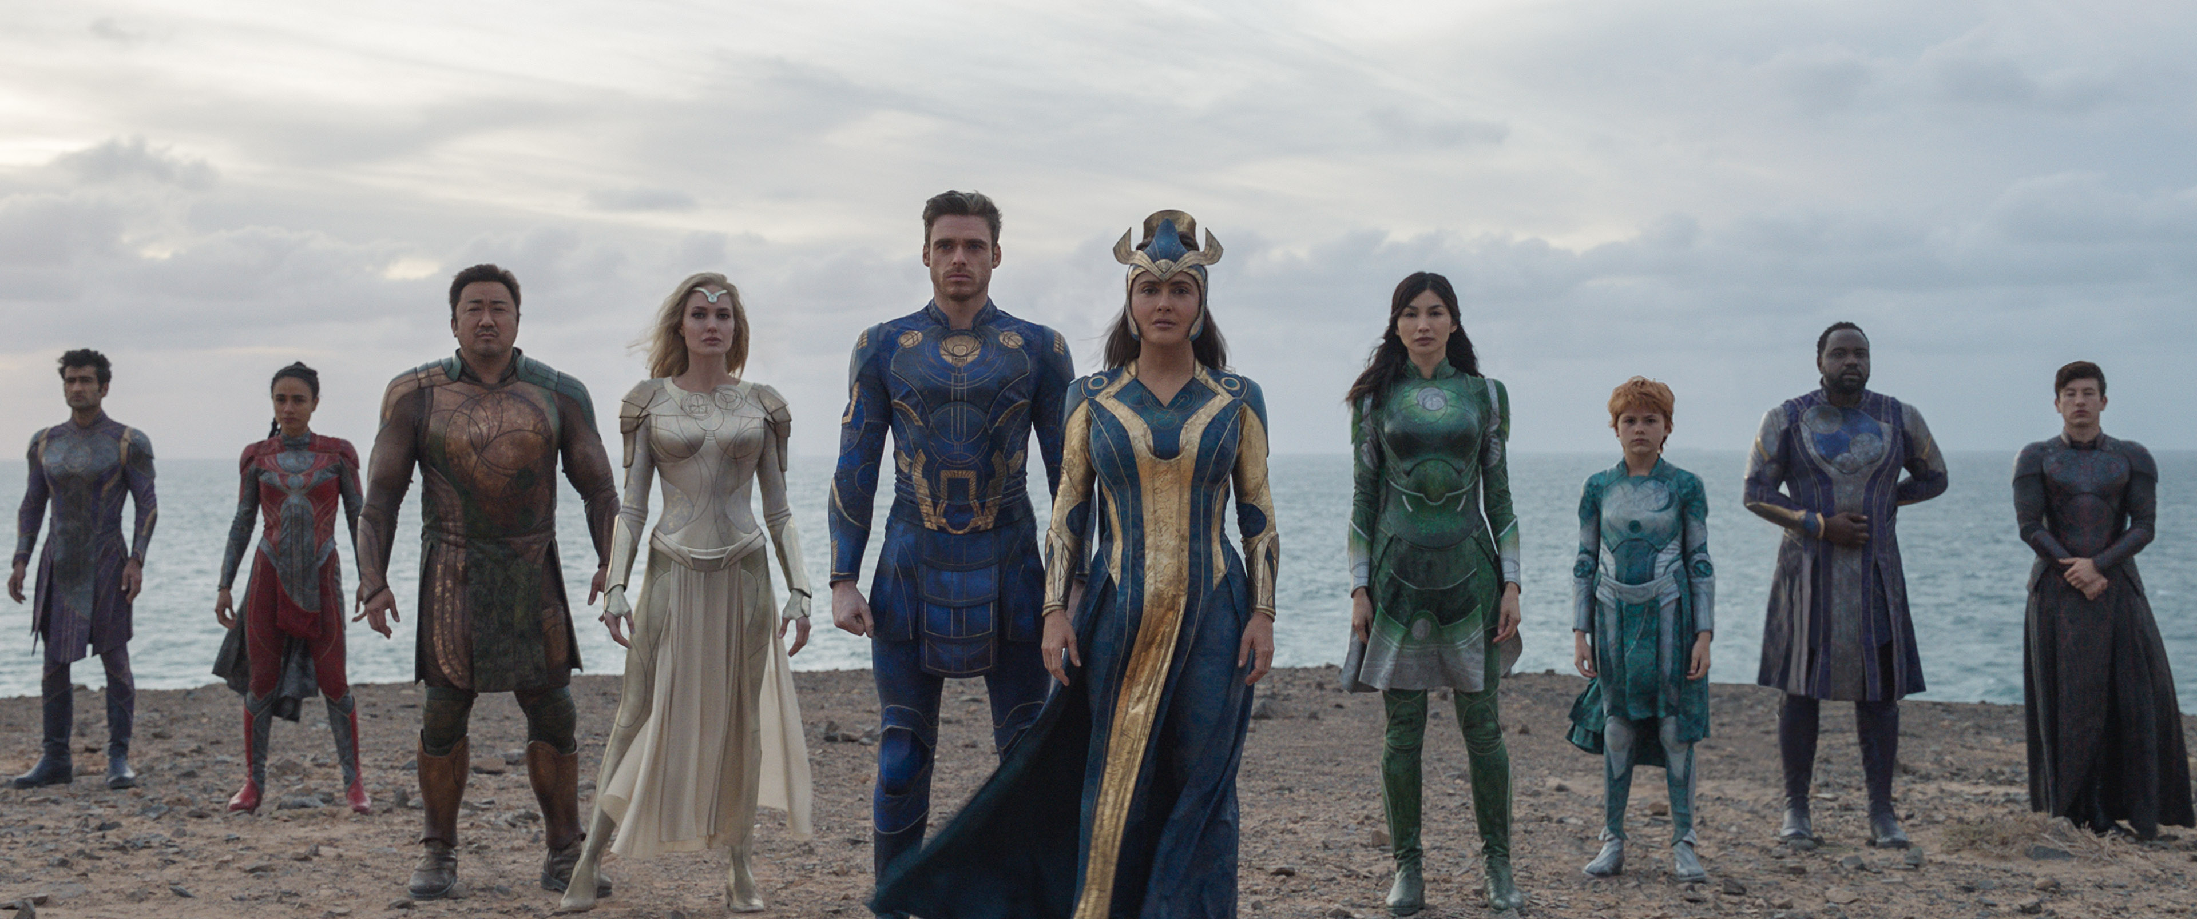Moore bunu şöyle açıklıyor, "‘Eternal'larla ilgili ilginç olan şey, anlatımsal olarak bile, Göksel Varlıkların ve Eternal'ların, kendilerini Dünya'ya entegre edebilecek bir grup insanı işe almak istemeleridir. Ve dünyada hayatın her kesiminden insanların olduğu bir gerçektir. Birbirinden farklı görünen ve farklı yaş gruplarından insanlar var. Ve bu, aynı noktada olmayan yetenekli insanlardan oluşan bir kadro oluşturmamızı sağladı.”

Son derece yetenekli ve renkli oyuncu kadrosu tarafından canlandırılan 10 Eternal:

- Gemma Chan, Londra'da yaşayıp Doğa Tarihi Müzesi'nde çalışan ve insanlığı seven Eternal Sersi'yi canlandırıyor.
- Richard Madden, güçlü, ciddi, görev odaklı, büyük bir güce sahip Eternal Ikaris.
- Salma Hayek, Ebedilerin ruhani lideri Ajak'ı canlandırıyor.
- Angelina Jolie, güçlü savaşçı Thena rolünde.
- Barry Keoghan, zihinleri kontrol etme gücüne sahip kudretli bir Eternal olan Druig'i canlandırıyor.
- Kumail Nanjiani, huysuz, yetenekli ve samimi bir Eternal olan Kingo.
- Brian Tyree Henry, usta bir mucit ve teknoloji düşkünü olan Phastos rolüyle karşımıza çıkıyor.
- Don Lee (Ma Dong-Seok), büyük bir güce sahip ama eğlenceyi seven biri olan kibar Gılgamış'ı oynuyor.
- Lauren Ridloff, evrendeki en hızlı kadın olan Makkari'yi oynuyor.
- Lia McHugh, binlerce yıl yaşamış olmasına rağmen, 12 yaşında bir kız olarak zaman içinde yer alan Sprite'ı canlandırıyor.

İnsanlığı temsil eden Kit Harington, Eternal olmayan Dane Whitman'ı canlandırıyor. Günümüz Londra'sındaki Doğa Tarihi Müzesi'nde çalışıyor ve Sersi ile özel bir bağı var.

Zhao,” İnanılmaz yetenekli, eşsiz ve renkli bir oyuncu kadrosuna sahibiz" diye belirtiyor. “Canlandırdıkları karakterler ve bu filmde yaşadıkları yolculuk ve dönüşüm, insan doğasının birçok farklı yönünü ve hepimizin içindeki karmaşık ikiliği temsil ediyor.”

“ETERNALS" YAPIMINA BİR BAKIŞ

"Eternals", Marvel Stüdyoları’nın bugüne kadarki en iddialı filmlerinden biridir. Dünyada ve uzayda 7.000 yıldan fazla süren destansı bir hikâyeye sahiptir. Yönetmen Chloé Zhao, doğal mekâna dayalı bir film yapım tarzı kullandı. Bu yüzden çekimlerin mümkün olduğu kadar gerçek mekanlarda gerçekleşmesini istedi. Sonuç olarak, filmin mekanları Londra ve İngiltere'nin kırsalındaki birkaç bölgenin yanı sıra Kanarya Adaları'ndaki birkaç farklı bölgeyi kapsıyordu.

Zhao, “Bu hikâyeyi anlatmak için hem destansı hem de samimi bir ton yakalamamız ve bu unsurları görsel olarak bir araya getirmemiz gerekiyordu" diye açıklıyor. “Genelde yerinde çekim yaptık. Karakterler ve yaşadıkları dünya arasındaki ilişkiyi keşfetmek için geniş açılı küresel mercekler ve derin odak kullandık. Sersi'yi eski Babil'de bir köyde yürürken izlemek, Fern'in Nomadland'de günümüzden göçebe bir kampta yürümesini izlemekten farklı değildir.’”

Şöyle devam ediyor: “Kameranın hareketleri, geniş açılı mercekler ve derin odak, izleyicilerin bu dünyayı keşfetmelerine olanak tanıyor. Bu filmin görsel deneyimi, izleyicilerin bu karakterlerin 7000 yıldır yeryüzünde yaşadıklarına inanmaları için yeterince sürükleyici ve interaktif hissettirmeli. Bunu sahnede yapmak mümkün değil.”

Eternals'ın kapsamı olağanüstü ve yapım tasarımcısı Eve Stewart ve ekibi için muazzam bir girişim. Pinewood'un Birleşik Krallıktaki doğu bölgesinde beş aşamadan oluşan prodüksiyon, her birinin uyumlu ve sorunsuz bir şekilde çalışmasını gerektiren birden fazla seti barındırıyordu ve her birini yeniden kurmak gerekebiliyordu. Ayrıntılara çok dikkat edilmesi ve birden fazla departmanın ortaklaşa çalışmasını gerekti. 130'dan fazla setiyle destansı bir girişimdi.

Eternals'ın süper kahraman kostümlerinin ilk konseptleri, yönetmen Chloé Zhao ve kostüm tasarımcısı Sammy Sheldon Differ ile birlikte Burbank'taki Marvel Stüdyoları'nın görsel geliştirme başkanı Ryan Meinerding tarafından tasarlandı. Jack Kirby tarafından Eternals için çizgi romanlarda yaratılan görünüm ve renk paleti, nihayetinde ekranda görünen süper kahraman kıyafetlerinin ilham kaynağı oldu ve gelişiminde büyük rol oynadı.

ÇOK YAKINDA...

Marvel Stüdyoları’nın "Eternals" filmi 5 Kasım'da beyaz perdede izleyici karşısına çıktığında, beraberinde yeni bir süper kahraman kadrosu, Marvel Sinematik Evreninde daha önce hiç görülmemiş muhteşem bir tarih, insanların kendilerinden bir şey bulabileceği öyküler ve akıllara durgunluk veren bir aksiyon getirecek.

İzleyicilerin neler bekleyebileceği hakkında yorum yapan yönetmen Chloé Zhao, "İzleyicilerin bir grup ölümsüz kahramanla farklı zaman ve mekanlarda bu destansı yolculuğa çıkmaları bizi heyecanlandırıyor. Umarız çok güzel vakit geçirirler, bu harika karakterlere hayran olurlar, yeni MCU mitolojilerini öğrenirler ve insanlığın, zamanın başlangıcından beri düşündüğü varoluşsal soruların bazılarını keşfederler.” diye ekliyor.

